2017年中国进口食品质量安全状况

随着贸易全球化和我国经济社会发展水平的不断提高，进口食品已经成为我国消费者重要的食品来源。海关总署全面贯彻习近平总书记食品安全战略思想和“四个最严”要求，坚定落实党中央国务院的决策部署，坚持“预防为主、风险管理、全程控制、社会共治”的基本原则，紧扣落实各方责任的这一主线，持续完善食品安全全过程的治理体系，不断提升治理能力，积极推进国际共治，在促进经济社会高质量发展、维护贸易自由化便利化、满足人民日益增长的美好生活需要等方面做出了积极努力。

一、2017年我国进口食品贸易情况
近年来，我国进口食品贸易的特点是：数量快速增长、来源更加广泛、品种覆盖齐全、进境口岸相对集中，部分进口食品已成为国内市场重要的供应来源。
（一）进口食品数量快速增长。据WTO数据统计，2011年我国已经成为全球第一大食品农产品进口市场。2017年，全国共进口食品142.9万批（货物批，下同）、5348.1万吨、582.8亿美元，同比分别增长7.9%、36.5%和25.0%。近5年间，进口食品贸易额年均增长率为5.7%（图1）。
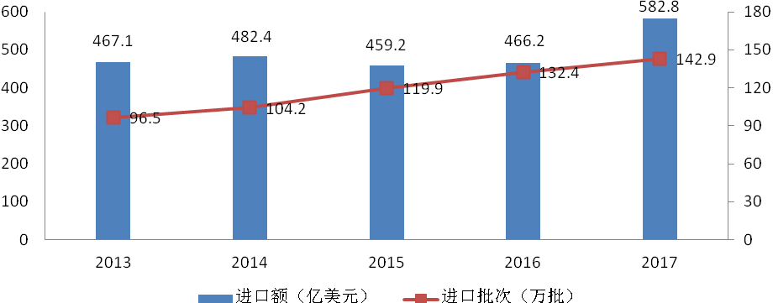
图1. 2013-2017年我国进口食品贸易情况
（二）进口食品来源多样化，主要贸易对象占比突出。近年来，我国进口食品来源愈加广泛。2017年，我国从178个国家（地区）进口食品，其中进口食品贸易额列前10位的分别为：欧盟、美国、新西兰、印尼、加拿大、澳大利亚、巴西、马来西亚、俄罗斯和越南，共440.3亿美元，占我国进口食品贸易总额的75.5%（图2）。
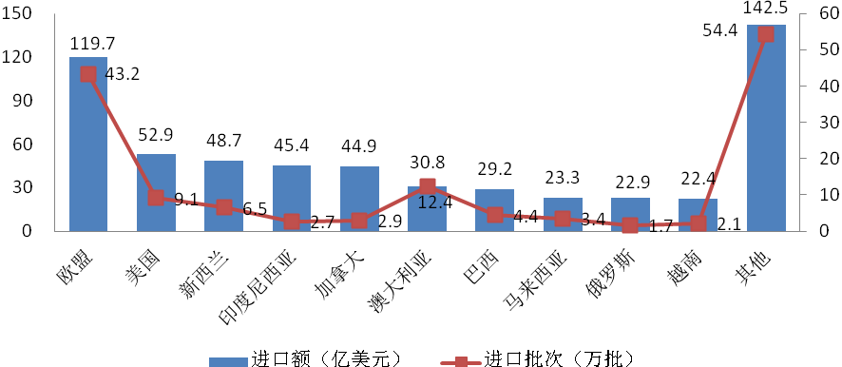
图2. 2017年我国进口食品来源地情况
（三）进口食品种类繁多，部分品种进口量较大。目前，我国进口食品种类已覆盖主要食品农产品类别。2017年，我国进口食品贸易额列前10位的食品种类分别为：肉类、油脂及油料类、乳制品类、水产及制品类、粮谷及制品类、酒类、糖类、饮料类、干坚果类和糕点饼干类，共539.1亿美元，占我国进口食品贸易总额的92.5%（图3）。其中，构成我国居民膳食主体的植物油、乳粉、肉类、水产品等食品的进口量分别达到941.9万吨、132.4万吨、427.4万吨、408.9万吨。
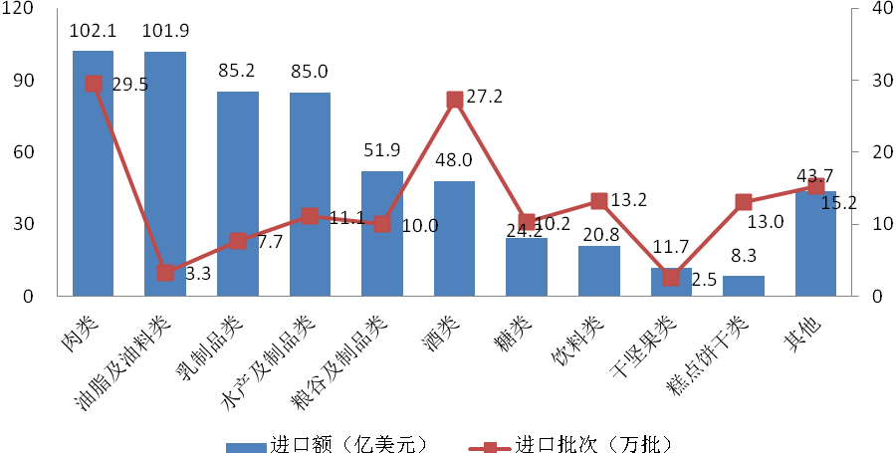
图3. 2017年我国进口食品种类情况
（四）进口食品口岸相对集中。近年来，我国进口食品贸易的进口口岸主要集中在沿海省（市、自治区）。2017年，进口食品贸易额列前10位的省市分别是：广东、上海、天津、山东、江苏、辽宁、浙江、福建、北京和广西，共555.5亿美元，占我国进口食品贸易总额的95.3%（图4）。
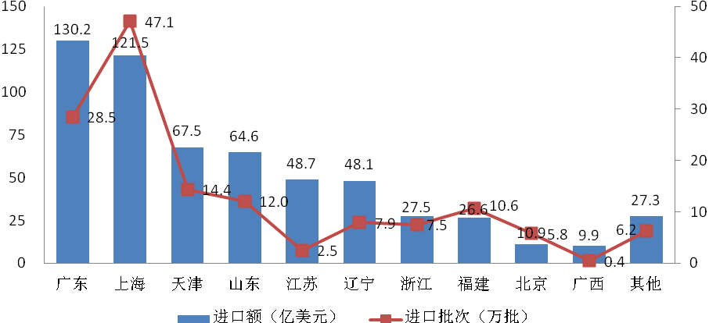
图4. 2017年我国进口食品省（市、自治区）情况
（五）部分进口食品占国内供应量相当比重。
1. 乳制品
近年来，我国进口乳粉贸易额和市场占比在2014年达到高点后呈下降趋势，2016年触底反弹。2017年，乳粉（含乳清粉）进口量为132.4万吨，占国内乳制品供应量的22.7%（图5），其他乳制品进口量100.4万吨。进口乳制品来自32个国家（地区），其中贸易额列前3位的分别为欧盟、新西兰和澳大利亚。
我国婴幼儿配方乳粉进口贸易量仍在快速增长，2017年婴幼儿配方乳粉进口量达29.1万吨（图6），同比增长31.7%。进口婴幼儿配方乳粉来自14个国家（地区），其中贸易额列前3位的分别是欧盟、新西兰和澳大利亚。
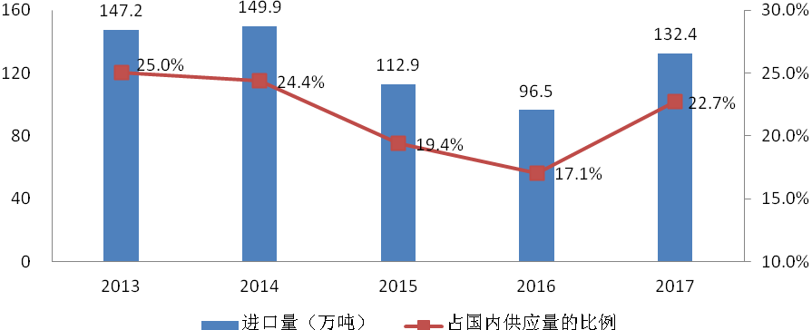
图5. 2013-2017年我国乳粉进口量和占国内供应量的比例
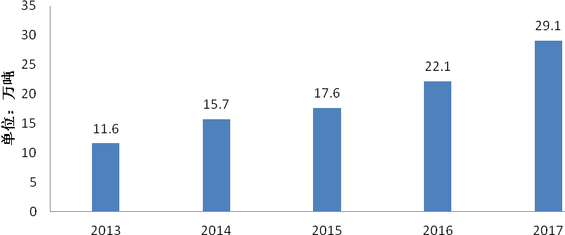
图6. 2013-2017年我国婴幼儿配方乳粉进口量
2. 食用植物油
近年来，我国进口食用植物油贸易基本稳定，进口食用植物油已成为国内市场重要的供应来源。2017年，我国进口食用植物油941.9万吨，占国内食用植物油供应量的12.0%（图7）。进口食用植物油来自62个国家（地区），其中贸易额列前3位的分别为印尼、马来西亚和加拿大。
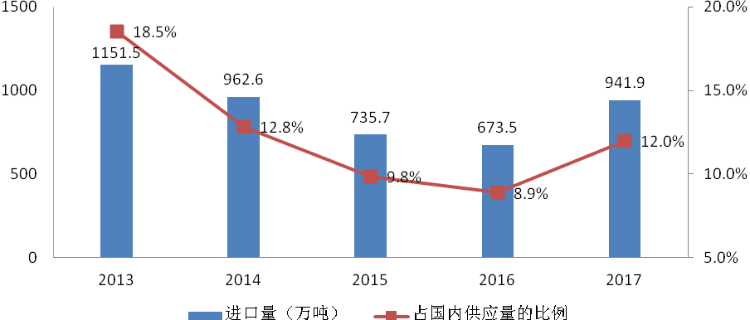
图7. 2013-2017年我国食用植物油进口量和占国内供应量的比例
3. 肉类
近年来，我国肉类进口量呈持续快速增长趋势，2017年进口肉类达427.4万吨，同比下降7.2%，占国内肉类供应量的4.8%（图8）。进口肉类来自24个国家（地区），贸易额列前3位的分别为欧盟、巴西和美国。其中，猪肉及制品进口量最大，达262.3万吨，占国内供应量的4.7%；牛肉及制品进口量为75.1万吨，占国内供应量的9.5%；羊肉及制品进口量为26.6万吨，占国内供应量的5.5%；禽肉及制品进口量为46.9万吨，占国内供应量的2.4%。
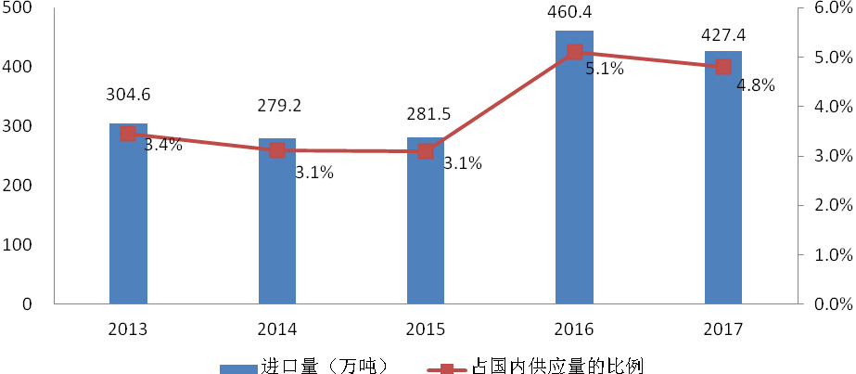
图8. 2013-2017年我国肉类进口量和占国内供应量的比例
4. 水产品
近年来，我国进口水产品贸易基本稳定，2017年进口水产及制品达408.9万吨，占国内水产品供应量的5.6%（图9）。进口水产品来自78个国家（地区），其中贸易额列前3位的分别为俄罗斯、美国和挪威。
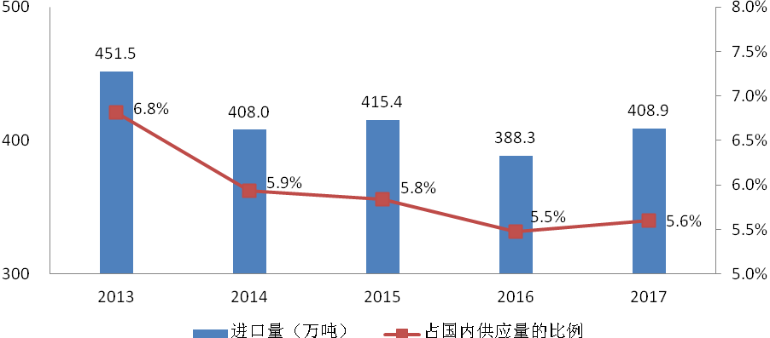
图9. 2013-2017年我国水产品进口量和占国内供应量的比例

二、2017年我国进口食品质量安全状况
近年来，我国进口食品质量安全状况总体稳定，没有发生区域性、行业性、系统性食品安全问题。2017年共检出不符合我国法律法规和标准、未准入境食品6631批、4.9万吨、6953.7万美元。口岸监管发现，部分食品品种食品添加剂超范围或超限量使用、微生物污染和品质不合格为主要不合格项目。
（一）未准入境食品的主要种类。2017年，未准入境食品覆盖几乎全部进口食品种类，其中按批次排列前10位的种类分别为：饮料类、糕点饼干类、糖类、粮谷及制品类、酒类、肉类、水产及制品类、乳制品类、茶叶类和特殊食品类，占未准入境食品总批次的86.1%（图10）。
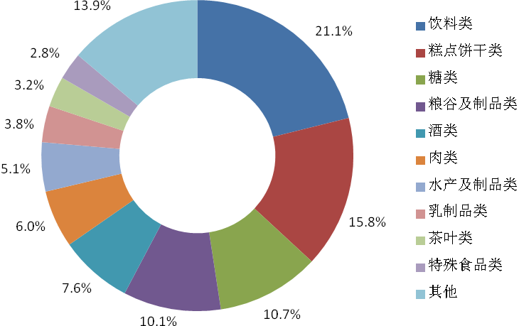
图10. 2017年我国未准入境食品种类情况
（三）未准入境食品的主要来源地。2017年，未准入境食品来自94个国家（地区），其中按批次排列前10位的来源地分别为：欧盟、日本、中国台湾、东盟、美国、韩国、澳大利亚、中国香港、俄罗斯和加拿大，占未准入境食品总批次的88.1%（图11）。欧盟、东盟食品的未准入境原因主要是：饮料类、糖类和糕点饼干类产品中食品添加剂超范围或超限量使用、品质不合格等；日本食品的未准入境原因主要是：糕点饼干类、水产及制品类证书不合格，粮谷及制品类未获检验检疫准入等；美国食品的未准入境原因主要是：饮料类、特殊食品类品质不合格、食品添加剂超范围或超限量使用等。
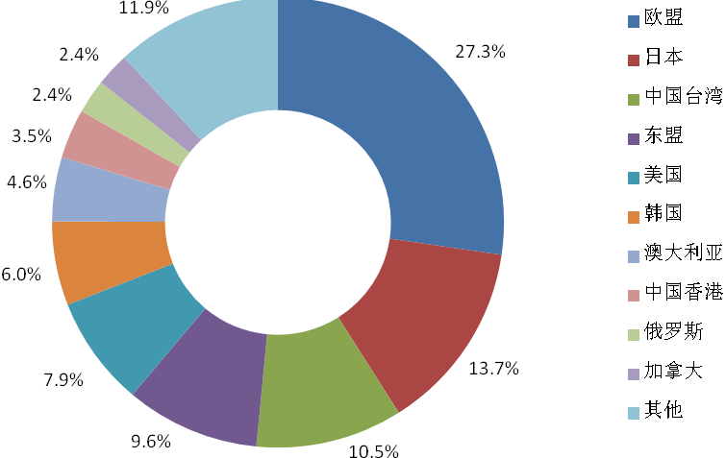
图11. 2017年我国未准入境食品来源地情况
（四）未准入境食品的主要原因。2017年，未准入境食品涉及15类不合格项目，其中按批次排列前10位的分别为：品质不合格、证书不合格、标签不合格、食品添加剂超范围或超限量使用、微生物污染、包装不合格、未获检验检疫准入、货证不符、污染物和营养素不合格，占未准入境食品总批次的98.1%（图12）。
安全卫生问题中，主要项目为食品添加剂超范围或超限量使用、微生物污染等，占未准入境食品总批次的20.9%；非安全卫生问题中，主要项目为品质不合格、标签不合格、证书不合格，占未准入境食品总批次的57.6%。
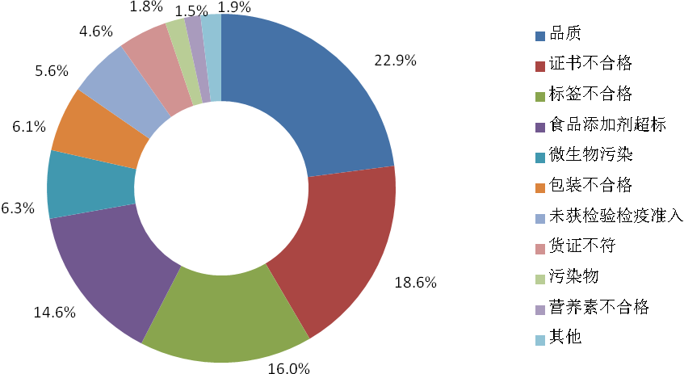
图12. 2017年我国未准入境食品不合格原因情况
（五）大宗进口食品质量安全情况。
1. 乳制品
2017年，各地海关从来自24个国家（地区）的乳制品中检出未准入境产品共计250批、522.5吨、288.8万美元，主要为品质不合格、微生物污染、证书不合格、标签不合格、食品添加剂超范围或超限量使用等，占未准入境乳制品总批次超8成。安全卫生问题中，大肠菌群、酵母菌、霉菌等微生物污染，硝酸钠、氢氧化钾等食品添加剂超范围或超限量使用等占未准入境乳制品总批次的22.4%。
2017年，各地海关从来自5个国家（地区）的婴幼儿配方乳粉中检出未准入境产品17批次、35.7吨、41.7万美元。未准入境原因主要是证书不合格、标签不合格等。证书不合格，主要是进口国无法提供符合要求的输华乳品卫生证书。标签不合格，主要是由于营养成分符合性检测不合格。
2. 食用植物油
2017年，各地海关从来自15个国家（地区）的食用植物油中检出未准入境产品共计44批、2.6万吨、1548.1万美元。主要为品质不合格、标签不合格、污染物超标、证书不合格等，占未准入境食用植物油总批次近九成。安全卫生问题中，砷、苯并芘等污染物超标问题占未准入境食用植物油总批次的11.4%。
3. 肉类
2017年，各地海关从来自24个国家（地区）的肉类中检出未准入境产品共计395批、5129.5吨、1165.1万美元。主要为货证不符、未获检验检疫准入、标签不合格和微生物污染等，占未准入境肉类总批次近8成。安全卫生问题中，菌落总数、大肠菌群超标等微生物污染问题占未准入境肉类总批次的7.3%。
4. 水产品
2017年，各地海关从来自34个国家（地区）的水产品中检出未准入境产品共计338批、921.9吨、447.3万美元。主要为证书不合格、品质不合格、标签不合格、微生物污染等，占未准入境水产及制品近7成。安全卫生问题中，大肠菌群、菌落总数等微生物污染，镉等污染物超标问题占未准入境水产品总批次的18.6%。

三、我国进口食品安全监管主要制度
经过多年努力，海关总署按照“预防在先、风险管理、全程管控、国际共治”的原则，建立了符合国际惯例、覆盖“进口前、进口时、进口后”各个环节的进口食品安全“全过程”治理体系，有力地保障了进口食品安全。
（一）进口前严格准入。按照国际通行做法，通过将监管延伸到境外源头，向出口方政府和生产企业传导和配置进口食品安全责任，以实现全程监管，从根本上保障进口食品安全。一是设立输华食品国家（地区）食品安全管理体系审查制度。对输华食品国家（地区）食品安全管理体系进行评估和审查，符合我国规定要求的，其产品准许进口。2017年，共对32个国家（地区）的36种食品进行了管理体系评估，公开发布“符合评估审查要求及有传统贸易的国家或地区输华食品目录”，对176个国家（地区）8大类2264种进口食品准入名单并实现动态管理。二是设立输华食品随附官方证书制度。要求出口方政府按照与进口方政府共同确定的食品安全要求，对每批输华食品实施检验监管，并出具官方证明文件，使出口方政府对每批输华食品质量安全情况进行“背书”。截至2017年，累计完成140个国家（地区）的肉类、乳制品、水产品、粮谷类等19类产品的卫生证书、植物检疫证书、原产地证书等官方证书确认。三是设立输华食品生产企业注册管理制度。对境外输华食品生产加工企业质量控制体系进行评估和审查，符合我国规定要求的，准予注册。截至2017年，共累计注册90个国家（地区）的16774家境外生产企业。四是设立输华食品出口商备案管理制度和进口商备案管理制度。对输华食品境外出口商和境内进口商实施备案，落实进出口商主体责任。截至2017年，累计备案境外出口商14.7万家，境内进口商3.5万家，备案信息在“进口食品化妆品进出口商备案系统”中公开发布。五是设立进境动植物源性食品检疫审批制度。依据《进出境动植物检疫法》，对进境动植物源性食品实施检疫审批。2017年，已累计将540种进境动植物源性食品的检疫审批权下放，审批完成时间由法定20个工作日缩短为4个工作日。此外，还将设立输华食品进口商对境外食品生产企业审核制度、输华食品境外预先检验制度和进口食品优良进口商认证制度。
（二）进口时严格检验检疫。建立科学、严密的进口食品安全检验制度，使海关真正承担起监管职能，回归“监管者”角色，有效防范风险流入境内。一是设立输华食品口岸检验检疫管理制度。对进口食品严格实施口岸检验检疫，符合国家标准和法律法规要求的，准予进口；不符合要求的，依法采取整改、退运或销毁等措施。每月在海关总署网站发布未予准入的食品信息（详见本文第二部分）。2017年，共对154类进口食品和425个检验项目实施抽样检验，抽取样品6.9万个。对进口乳基婴幼儿配方食品、植物油、大米、肠衣等重点产品实施专项监督抽检。二是设立输华食品安全风险监测制度。系统和持续地收集食品中有害因素的监测数据及相关信息，并进行分析处理，实现进口食品安全风险“早发现”。2017年，共对29类进口食品和100个检验项目实施风险监测，抽取样品1976个。三是设立输华食品检验检疫风险预警及快速反应制度。对进口食品严格实施风险预警，对口岸检验检疫中发现的问题，及时发布风险警示通报，采取控制措施。2017年，共发布风险警示通报46份。四是设立输华食品进境检疫指定口岸管理制度。依据《进出境动植物检疫法》，对于肉类、水产品等有特殊存储要求的产品，需在具备相关检疫防疫条件的指定口岸才能进境。截至2017年底，已累计建成进口肉类指定口岸/查验场67个、进口冰鲜水产品指定口岸71个。此外，还设立了进口商随附合格证明材料制度、输华食品检验检疫申报制度，并将设立输华食品合格第三方检验认证机构认定制度。
（三）进口后严格后续监管。通过对各相关方的责任进行合理配置，以建立完善的进口食品追溯体系和质量安全责任追究体系。一是设立输华食品国家（地区）及生产企业食品安全管理体系回顾性检查制度。对已获准入的输华食品国家（地区）的食品安全管理体系是否持续符合我国要求情况进行检查，2017年，对9个国家（地区）的10种食品进行了回顾性检查。二是设立输华食品进口和销售记录制度。要求进口商建立进口食品的进口与销售记录，完善进口食品追溯体系，对不合格进口食品及时召回。三是设立输华食品进出口商和生产企业不良记录制度。加大对违规企业处罚力度。2017年，共将259家出现不良记录的进口食品企业列入风险预警通告，对外公布，采取加严监管措施。四是设立输华食品进口商或代理商约谈制度。对发生重大食品安全事故、存在严重违法违规行为、存在重大风险隐患的进口商或代理商的法人代表或负责人进行约谈，督促其履行食品安全主体责任。五是设立输华食品召回制度。要求进口商或代理商根据风险实际情况对其进口全部产品或该批次产品主动召回，及时控制危害，以履行进口商的主体责任。
四、我国进口食品安全国际合作情况
当前食品安全问题是全球共同面临的问题，只有加强各国（地区）之间的合作，构建国际共治格局，才能保障全球食品供应链安全。一是加强与国际组织的合作。自2005年起，我国主持APEC食品安全合作论坛，积极参与WTO、CAC、OIE、IPPC等国际组织活动，引领食品安全国际规则的话语权，推动食品安全多边合作，共同遵守好国际规则。二是加强推进区域合作，重视多边合作。围绕党和国家重大战略实施，精准服务“一带一路”倡议、食品农产品“优进优出”，大力支持“中欧班列”沿线、“长江经济带”沿线以及中西部地区进口肉类和冰鲜水产品指定口岸建设，服务供给侧结构性改革。三是加强政府之间的合作。2017年，我国与全球主要贸易伙伴共签署了44个进出口食品安全合作协议，积极推进并妥善解决一系列输华食品检验检疫问题，从根本上保障进口食品安全，形成进出口方相互协作、各负其责的共治格局，促进全球食品贸易发展。

食品包括：肉类及制品（含脏器）、水产及制品、乳及乳制品、蛋类及产品、蜂产品、肠衣、食用油、大米、花生、蔬菜及产品、中药材、罐头、食用蛋白及制品、面粉及粮食制品、杂粮、油籽油料类、干坚果、籽仁类、茶叶、咖啡可可原料、饮料、酒类、糖类、蜜饯类、调味品、糕点、燕窝、特殊膳食用食品、保健食品、转基因食品等，但不包括大豆、小麦、玉米、马铃薯、水果等农产品。
按照乳粉：液态乳=1:8折算，约折合液态乳1059.2万吨。

